Спонтанный шопинг разрешен или
как не тратить миллионы на гардероб
Мы уже говорили на темы базового и капсульного гардероба. А сегодня обсудим, как правильно совершать покупки. Практически все стилисты и имиджмейкеры заявляют в один голос: «Спонтанный шопинг – фу-фу-фу!» Велик риск набрать кучу не нужного и не такого. Отправляться в магазин нужно только со списком и только в специальный день, исключительно за одной вещью. Но на самом деле, все это ерунда. Как известно, лучшая импровизация – подготовленная импровизация. В этой статье, вы узнаете, как сделать спонтанный шопинг подготовленным, чтобы не разочаровываться в покупках и приобретать то, что нужно.
Лично мой опыт (и не только) показывает, что как раз во время спонтанной покупки были приобретены «рабочие лошадки» гардероба и лучшие базовые вещи. Думаю, вы сами не раз сталкивались с тем, что, отправляясь строго за нужным предметом или списком таких, ничего подходящего не находилось, но присматривали классную юбку или платье и не покупали их. А может зря? Угадала? А возможно у вас в шкафу не мало вещей, которые вы ни разу не надевали или не знаете, как носить. И так мучительно больно за потраченные деньги? Чтобы этого не происходило, вам необходимо соблюдать следующие правила:
- Учиться разбираться в трендах и актуальных сочетаниях, следить за модой.
Да-да, от этого никуда не деться. Более того, именно данный пункт является основой основ. Достойный внешний вид требует не меньших усилий и моральных вложений, чем умение читать, готовить, ездить на велосипеде или выучить иностранный язык. Просматривайте модные журналы время от времени, смотрите показы с недели моды, следите за модными видео-блогерами. Умение ориентироваться в трендах поможет:
- Сразу видеть актуальные вещи и проходить мимо устаревших моделей. Не всегда все, что висит на вешалках является актуальным. Особенно это относится к распродажам, когда низкие цены напрочь «отшибают» трезвый рассудок. Ведь именно там магазин пытается избавиться хоть как-то от того, что никто не купил.
- Понимать на что тратить деньги, а на что – нет. Подкованный в этом вопросе человек тут же отличит тренд однодневку от долгосрочного. Самые модные вещи магазин выставляет прямо у входа, они самые яркие и броские. Но, как правило, в следующем году уже совершенно не актуальны. К тому же всем сразу ясно, когда и где их купили. Понять, сможет ли данный тренд стать маст-хэвом можно потому, насколько вещь универсальна, как много получится комплектов, какому количеству типов фигур она подходит, насколько она запоминающаяся.
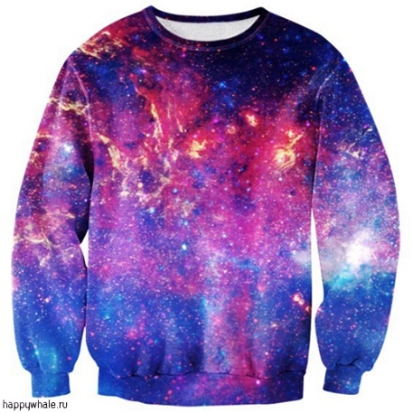<- не модно, вне времени 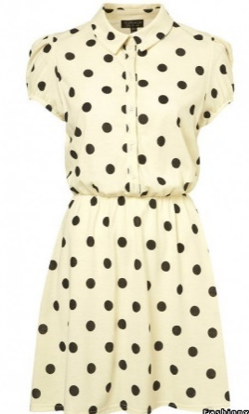
- Мысленно составлять сочетания. То есть, вы сразу будите видеть, как носят данный предмет гардероба, есть ли у вас уже что-то или, повлечет за собой еще ряд покупок. А это уже совсем не экономично.

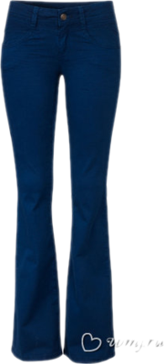 +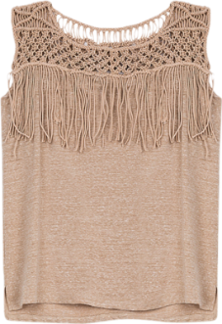 + 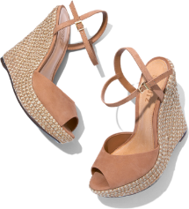+ 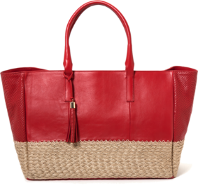
Например, джинсы клеш стильно списывать в комплект в стиле хиппи или бохо, а не просто с кедами и обтягивающей майкой.
+ 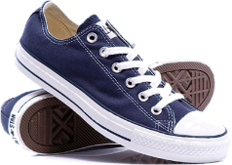+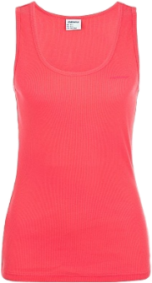

- Наконец-то выучить содержимое своего собственного шкафа.
В конце концов, вы не Пэрис Хилтон или Филипп Киркоров, чтобы иметь отдельную квартиру для гардероба. А запомнить пару юбок, двое-трое джинсов, несколько футболок и платьев в состоянии каждая девушка. Зачем вам покупать пятую красную футболку в стразах, если вы предыдущие четыре не знаете с чем носить?
Что тут сказать, перепишите все вещи, сфотографируйте на телефон или чаще разбирайте шкаф. Возможно так вы наконец-то запомните, все что у вас есть.
И опять, зная, что весит в шкафу, вы не купите 105 брюки или юбку, а также ориентируясь в трендах, вы поймете сможете ли внедрить эту вещь в гардероб или нужны дополнительные покупки.
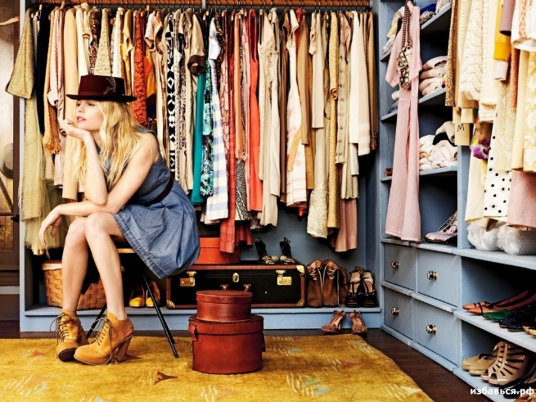
- Узнать и понять себя, свои нюансы фигуры, достоинства, цветотип.
Нет, я не призываю вас «определять» свой тип фрукта или геометрической фигуры (так называемую грушу, яблоко или треугольник). Но посмотрите на себя в зеркало и ответьте честно, что бы вы хотели скрыть, а что подчеркнуть. С последним обычно тяжелее у девушек, ведь свои недостатки они находят быстро, а вот достоинства с трудом. Почему мне не нравится теория типов фигур? Очень просто, потому что одной девушке «груше» могут нравиться ее женственные формы, а другой – нет. Соответственно первая будет подчеркивать свои бедра, в вторая скрывать. А что касается цветотипа, то здесь стоит понять, какие цвета вам идут больше, а какие меньше. Но отказываться от них не стоит. Все можно отрегулировать с помощью макияжа.
- Периодически делать ревизию гардероба.
Важно время от времени разбирать шкаф и убирать то, что безнадежно испорчено и потеряло презентабельный вид, вышло из моды, стало мало или велико, устарело морально для вас, вы переросли эту вещь, больше не вписывается в ваш стиль. Если есть возможность, все категории, кроме испорченных и потерявших вид вещей, можно убрать в долгий ящик. Кто знает, возможно через некоторое время они вернуться в моду или станут в пору. Например, я не давно достала свои джинсы-буткаты студенческих лет, переделала в скинни и обрезала неровный край. Получилось очень круто!
Пересматривая вещи, вы четко будете знать, какие нужны, потому что дополнят еще несколько комплектов, нужны на замену потерявшим вид, подойдут к тому, что собираетесь купить.
- Разобраться со сферами жизни.
Нередко бывает, что надеть нечего из-за того, что пропорционально ваш гардероб не соответствует образу и сферам жизни. Например, вы работаете в организации, где есть дресс-код, а у вас в шкафу только вещи в стиле casual. Конечно, вам будет нечего надеть! Или вы мамочка в декрете, а у вас куча вечерних платьев. Поэтому важно примерно рассчитать, из каких сфер состоит ваша жизнь, сколько они занимают времени. Соответственно этому и составлять гардероб.
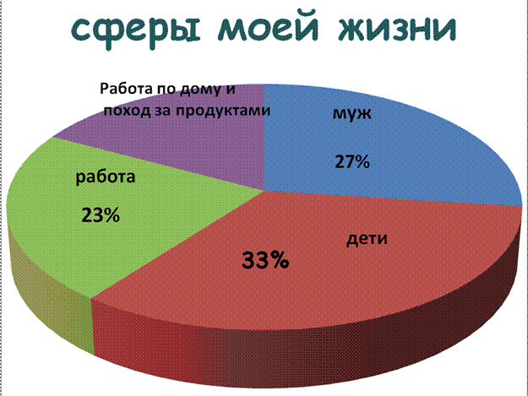
- Научиться составлять модные сочетания и комплекты.
Зачастую освежить гардероб можно, составляя актуальные сочетания. Новое платье приестся уже через неделю. Обычно новые вещи мы часто носим первое время. И вот опять хочется чего-то новенького. Снова за покупками? Не обязательно. Например, у вас есть легкое летнее платье, брюки, футболка, кеды и босоножки. Типичные комплекты: брюки, футболка и кеды или платье плюс босоножки. А если составить новые сочетания, то их получится намного больше: футболка с платьем и кедами или босоножками, платье и брюки, платье с футболкой и кедами, футболка, брюки и босоножки, платье и кеды. Видите, как сразу стало больше разнообразия?
Поиск новых миксов одежды намного увлекательнее, чем шопинг. Тем более, что многослойность уже который сезон в моде. А дизайнеры все чаще формируют новые коллекции за счет необычных сочетаний. Так что количество «есть что надеть» будет стремиться к бесконечности.
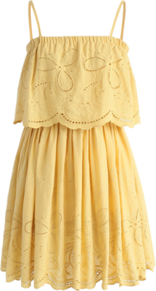 +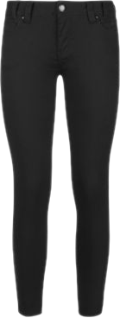+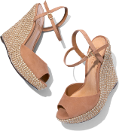+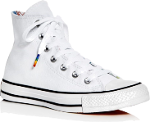+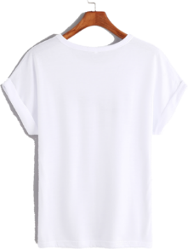
- Разделить гардероб по сезонам и определить приоритетность.
Кстати, это один из важных пунктов. Когда я открыла его для себя, он стал настоящим откровением! Разбирая шкаф (пункт 4), разложите вещи (те, которые вы определили, как пригодные) на три категории: только теплого времени года, для холодного сезона, и те, что пригодятся и там, и там. Например, легкие шорты, майки, сарафаны, белые брюки, шляпы и т.д, - можно носить исключительно летом. Для зимы – толстые свитера, темные штаны, шапки, шарфы и т. п. А вот такие вещи как кагдиганы, свитшоты, джинсы среднего оттенка, брюки, базовые футболки и лонгсливы (белые, серые и черные), рубашки и блузки с длинным рукавом, юбка-карандаш средней плотности и т. д. вполне можно носить как летом, так и зимой. Принцип вы поняли.
А теперь, что значит «приоритетность одежды». Многие из нас не любят холодное время года вовсе не из-за погоды, а потому что выглядим однообразно. Думаю, вам знакомо: составляете комплект, потом надеваете пуховик и идете на улицу. Завтра делаете другой комплект, опять надеваете пуховик и идете на улицу. В итоге каждый день одно и тоже, хоть и под пуховиком разные сочетания. Следует вывод: в зимнее время важнее верхняя одежда, аксессуары (шапки, шарфы, платки, варежки, перчатки) и обувь, а не 105 свитер. Так что разложив вещи по категориям, станет видно, что «нижней» одежды достаточно, но проблема с верхней, теплыми аксессуарами или еще чем-нибудь.
Таким образом, вы не будите растрачивать деньги на одинаковые вещи, от которых мало толку, а сэкономите их для более дорогостоящей покупки, например, еще одного пальто, парки или шубы. Комплекты «при выходе» станут намного разнообразнее и интереснее.
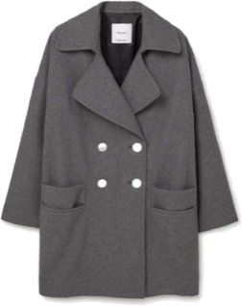 +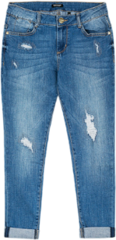+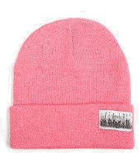+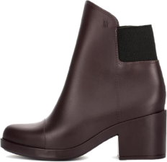
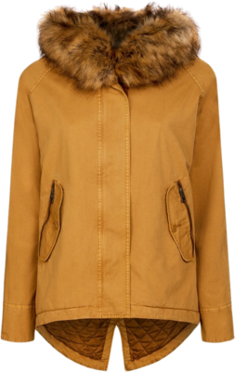+++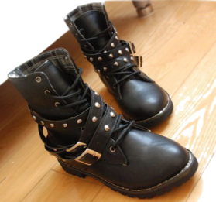
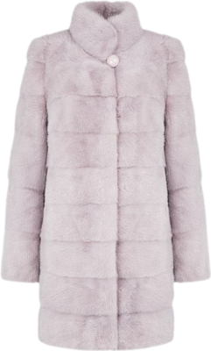+++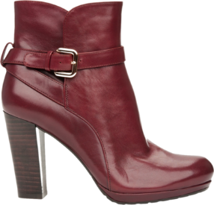
Несколько комплектов с одними джинсами
- Составлять wish-list на будущие покупки.
Из предыдущего пункта стало очевидно, чего не хватает, чтобы получать разные интересные комплекты для каждого сезона, а также вы знаете тенденции и разобрались со сферами жизни. Сейчас самое время составить список покупок или wish-list. Но не на ближайший поход по магазинам, а вообще, что вам нужно. И держите его все время рядом.
Таким образом, всегда будите знать, что стоит купить, даже если просто так забежали в бутик после супермаркета. Возможно именно сегодня вы найдете свои джинсы-бойфренды мечты или тот самый жакет. И уж точно не купите не нужный очередной свитер или теплую юбку на холод, поскольку пары свитеров, одних джинсов и юбки хватит. Лучше потратьте деньги на несколько вариантов верхней одежды, как по смыслу, так и по цвету.
- Думать с чем ЭТО будите носить и составлять минимум 5 комплектов.
Почему-то данная мысленная операция для многих становится открытием. Какой смысл покупать то, что никак не интегрируется в ваш гардероб? Ведь вещи не существуют сами по себе, они входят в комплекты. Примеряя что-то, всегда мысленно думайте, что уже у вас есть, что будет сочетаться с этим. У вас должно получаться минимум 4-5 комплектов. Некоторые стилисты говорят о 2-3, но я считаю этого мало, чтобы вещь «отбила» вложенные средства и работала на полную в гардеробе.
Причем продумывайте конкретные сочетания с конкретными предметами одежды, а не из серии «да хоть с чем» или «подойдет подо все». Это будет означать, что вам не с чем носить. А чтобы носить, придется купить еще вещи, и не факт, что они впишутся в существующий гардероб. Какая в этом экономия?
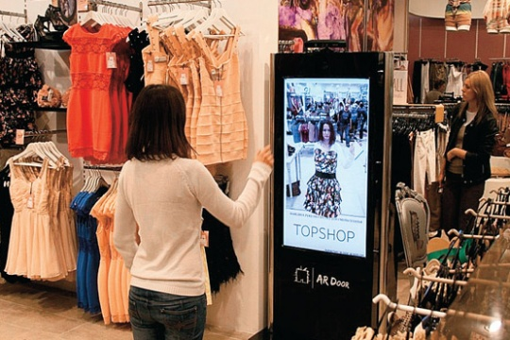
- «Подружиться» с ателье.
Ничего плохо в том, чтобы переделывать «старые» вещи нет. Наоборот, у вас будет эксклюзив. Пример с джинсами я уже приводила. Покопайтесь в шкафу у мамы, бабушки и даже папы – сто процентов найдете что-нибудь интересное. А это уже однозначно винтаж! Перешивайте под себя. Например, я так переделала мамину бархатную плиссированную юбку миди. Точнее она была макси и широкая, а после переделки стала самое то. Также можно переделать папины пиджаки, рубашки или свитера. Вы убьете двух зайцев: вещи тех лет намного качественнее современного масс-маркета, и мужские – лучше подчеркивают хрупкость и нежность девушек.
Мода циклична, к тому же некоторые вещи и принты находятся вне времени. Разбираясь в тенденциях, вы сможете не тратить деньги на то, что уже есть, а немного адаптировав под себя и время, получите практически дизайнерский аутфит.
В заключении, напомню, если все же после покупки вы поняли, что купленное не подходит по каким-либо причинам, не стесняйтесь вернуть в магазин. Ведь может кому-то подойдет больше, не лишайте других людей возможности выглядеть хорошо.

